

TECNOLÓGICO NACIONAL DE MÉXICO

INSTITUTO TECNOLÓGICO DE TIJUANA
SUBDIRECCIÓN ACADÉMICA

DEPARTAMENTO DE SISTEMAS Y COMPUTACIÓN

SEMESTRE ENERO – JUNIO 2018

CARRERA
INGENIERÌA EN SISTEMAS COMPUTACIONALES

MATERIA
Programación Web

TÍTULO
Práctica 10

UNIDAD 3

DOCENTE: Ray Brunett Parra Galaviz

ALUMNO:
No.Control:

Practica 10. Generar reporte chafa de cada modelo.

Creamos una vista con el siguiente codigo:
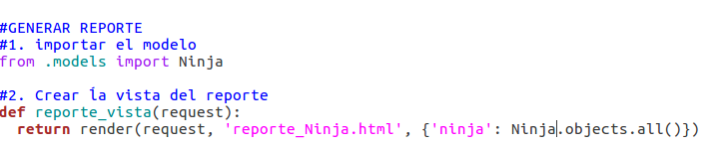
Luego generamos una url y tambien le importamos la vista:

#-------- URL DEL REPORTE---------
path('reporte/', views.reporte_vista, name = "reporte"),

y nuestro html contiene los datos que mostraremos compuesto de el nick (en este caso ninja) punto seguido del nombre del objeto:
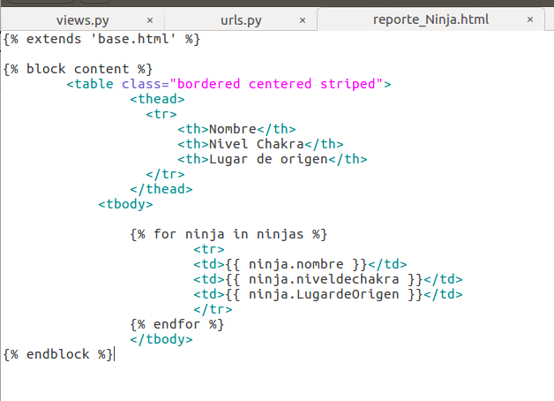
Vista Ejemplo:
